院 系 数据科学与计算机学院 学 号 19335118 姓 名 梁冠轩
【实验题目】时钟中断实验
【实验目的】掌握DOS时钟中断编程的基本方法。
【实验说明】
- 安装MASM5(只有在32位DOS下可以用)。因此需要安装DOSDox。
- 运行DOSDox并把MASM5所在的目录映射为C盘：
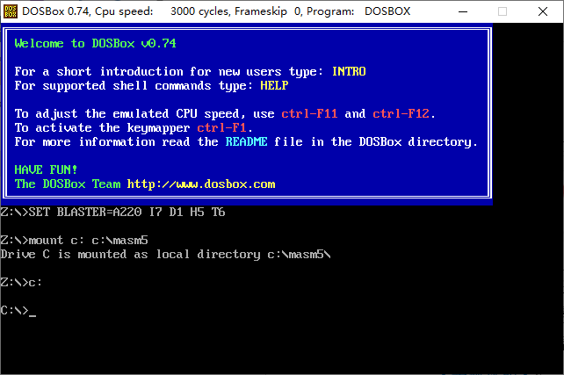
- 对C盘下的汇编程序(first.asm)进行汇编、链接和执行：
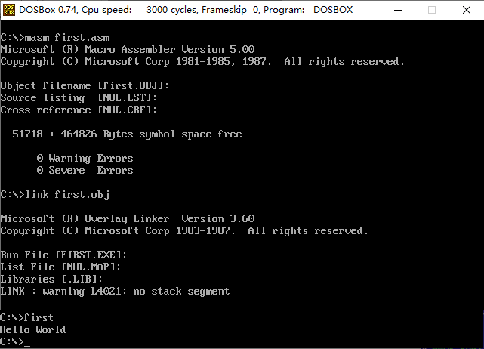
命令后加上分号，不会要求输入；也可以用批处理m.bat执行：C:>m first
- 参考源码：
first.asm 显示一个字符串
second.asm 输入字符并显示它。
- ASCII码： 0~9：30H,…,39H
A~F: 41H, …, 46H
换行: 0AH
回车: 0DH
- 提供的源码仅供参考

【实验内容】
[1] (clock.asm)用中断实现秒表显示。
* int 1ch系统中断是每秒发生18.2次,即调用每秒它18次，原来的中断处理程序只有一个语句iret。
* 本程序通过修改中断1ch的中断向量表中的中断处理程序入口地址，显示秒表(分:秒.细秒)。
参考截屏：
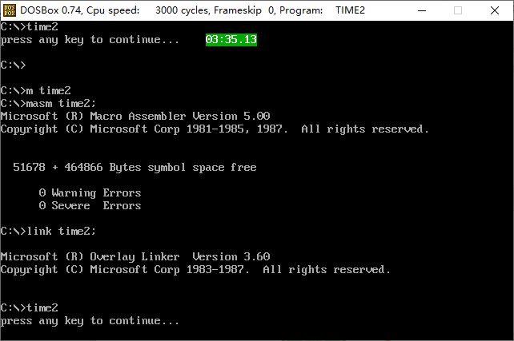 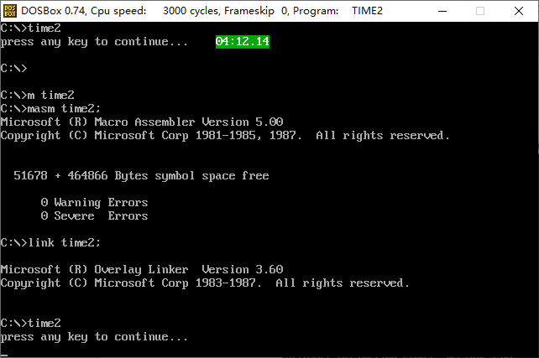
运行截屏（两个）：
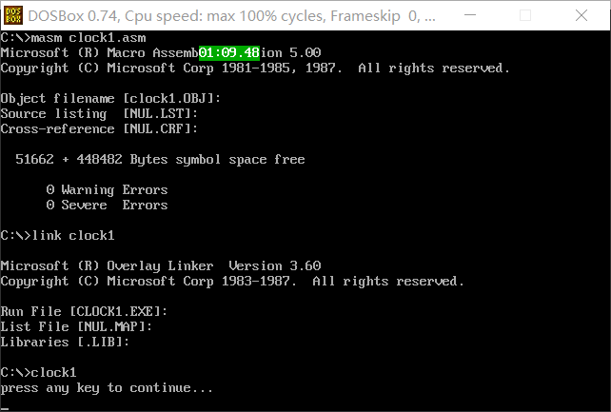
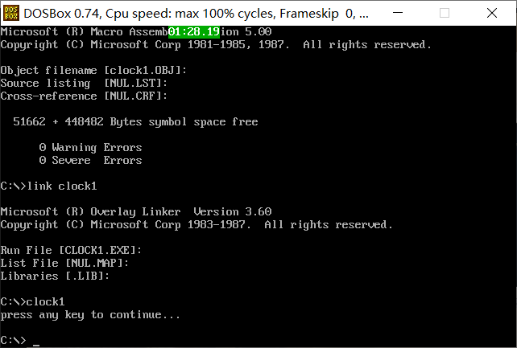
源码：
- ; int 1ch系统中断是每秒发生18.2次,即调用每秒它18次，原来的中断处理程序只有一个语句iret
- ; 本程序通过修改中断1ch的中断向量表中的中断处理程序入口地址，显示一个时间变化

- data segment
- n dw 0
- m dw 0
- min db 0
- sec db 0
- hour db 0
- int_seg dw 0
- int_off dw 0
- jh db '.'
- mh db ':'
- msg db "press any key to continue...",0ah,0dh,'$'
- data ends

- stack segment STACK 'STACK'
- dw 100 dup(?)
- stack ends

- code segment
- assume cs:code,ss:stack,ds:data
- main proc far
- start:
- mov ax,data
- mov ds,ax

- ; 保留原中断处理程序入口地址
- mov al, 1ch ; 中断号
- mov ah, 35h ; DOS中断调用35H
- int 21h ; 取出入口地址,放于ES:BX中
- mov ax, es
- mov int_seg, ax ; 保存原来的入口地址，以便退出时恢复
- mov int_off, bx

- cli ; 设置入口地址前需要关中断
- mov dx,offset second
- mov ax,seg second
- mov ds,ax
- mov al,1ch ; 指出要修改的中断号，1ch为时钟中断的中断号
- mov ah,25h ; 用ds:dx修改入口地址
- int 21h
- sti ; 开中断

- ; 显示字符串m sg
- mov ax, seg msg
- mov ds, ax
- mov dx, offset msg
- mov ah,09h ; ah=09h 程序常驻内存
- int 21h

- lp: mov ah, 0bh ; dos功能号:0bh 判断有无按键
- int 21h ; al=00 有按键 al=FF 无按键
- test al, 0FFh
- je lp
- ex:
- ; 在退出本中断之后回复原中断向量
- cli ; 先要关中断
- mov ax, data
- mov ds, ax
- mov al, 1ch
- mov dx, int_off
- mov bx, int_seg
- mov ds, bx
- mov ah, 25h ; 恢复原来的入口地址
- int 21h
- sti ; 开中断

- mov ah, 4ch
- int 21h
- main endp

- second proc near
- push ds
- push ax
- push bx
- push cx
- push dx

- sti
- mov ax, data
- mov ds, ax

- ; 读取当前光标位置并保存
- mov bx, 0 ;bh为页号
- mov ah, 03h
- int 10h
- mov n, dx ; dh 行 dl 列
- mov m, cx ; ch 光标开始行 cl 光标结束行

- ; hour加1，加至60时设置为0
- mov al, [hour]
- add al, 1
- daa
- mov [hour], al
- cmp al, 60h
- jne s0
- mov [hour], 0
- mov al, [min]
- add al, 1
- daa
- mov [min], al
- cmp al, 60h
- jne s0
- mov [min], 0
- mov al, [sec]
- add al, 1
- daa
- mov [sec], al

- ;显示字符
- s0:
- mov al, [sec] ; 要显示的字符
- mov ah, al
- mov cl, 4
- shr al, cl
- add al, '0'
- mov dx, 006ah
- call showsecond
- and ah, 0fh
- add ah, '0'
- mov al, ah
- mov dx, 006bh
- call showsecond

- s1:
- mov al, mh ; 要显示的字符
- mov ah, al
- mov dx, 006ch
- call showmaohao

- s2:
- mov al, [min] ; 要显示的字符
- mov ah, al
- mov cl, 4
- shr al, cl
- add al, '0'
- mov dx, 006dh
- call showminute
- and ah, 0fh
- add ah, '0'
- mov al, ah
- mov dx, 006eh
- call showminute

- s3:
- mov al, jh ; 要显示的字符
- mov ah, al
- mov dx, 006fh
- call showdunhao

- s4:
- mov al, [hour] ; 要显示的字符
- mov ah, al
- mov cl, 4
- shr al, cl
- add al, '0'
- mov dx, 0070h
- call showhour
- and ah, 0fh
- add ah, '0'
- mov al, ah
- mov dx, 0071h
- call showhour

- ;把光标设置回之前的位置
- mov bx, 0 ; bh -- 页号
- mov dx, n ; dh-行 dl--列
- mov ah, 02h
- int 10h

- ; 设置光标开始行和光标结束行
- mov cx,m ; ch 光标开始行 cl 光标结束行
- mov ah,01h
- int 10h

- pop dx
- pop cx
- pop bx
- pop ax
- pop ds
- iret
- second endp

- ; al-ascii, dh-行，dl-列
- showsecond proc near
- push ax
- push bx
- push cx
- push dx

- mov bx, 002fh ; 显示页码和属性(颜色)
- mov ah, 2 ; 设置光标位置(dh-行，dl-列)
- int 10h

- mov cx,1 ; 重复显示al中的字符若干(cx)次
- mov ah, 09h
- int 10h

- pop dx
- pop cx
- pop bx
- pop ax
- ret
- showsecond endp

- showminute proc near
- push ax
- push bx
- push cx
- push dx

- mov bx, 002fh ; 显示页码和属性(颜色)
- mov ah, 2 ; 设置光标位置(dh-行，dl-列)
- int 10h

- mov cx,1 ; 重复显示al中的字符若干(cx)次
- mov ah, 09h
- int 10h

- pop dx
- pop cx
- pop bx
- pop ax
- ret
- showminute endp

- showhour proc near
- push ax
- push bx
- push cx
- push dx

- mov bx, 002fh ; 显示页码和属性(颜色)
- mov ah, 2 ; 设置光标位置(dh-行，dl-列)
- int 10h

- mov cx,1 ; 重复显示al中的字符若干(cx)次
- mov ah, 09h
- int 10h

- pop dx
- pop cx
- pop bx
- pop ax
- ret
- showhour endp

- showdunhao proc near
- push ax
- push bx
- push cx
- push dx

- mov bx, 002fh ; 显示页码和属性(颜色)
- mov ah, 2 ; 设置光标位置(dh-行，dl-列)
- int 10h

- mov cx,1 ; 重复显示al中的字符若干(cx)次
- mov ah, 09h
- int 10h

- pop dx
- pop cx
- pop bx
- pop ax
- ret
- showdunhao endp

- showmaohao proc near
- push ax
- push bx
- push cx
- push dx

- mov bx, 002fh ; 显示页码和属性(颜色)
- mov ah, 2 ; 设置光标位置(dh-行，dl-列)
- int 10h

- mov cx,1 ; 重复显示al中的字符若干(cx)次
- mov ah, 09h
- int 10h

- pop dx
- pop cx
- pop bx
- pop ax
- ret
- showmaohao endp

- code ends
- end start

【完成情况】
是否完成以下步骤？(√完成 ×未做)
- [√]

【实验体会】
写出实验过程中遇到的问题，解决方法和自己的思考;并简述实验体会（如果有的话）。
一开始分秒时的逐渐进位的代码有问题，经过修改才实现正确的逻辑。
学会了8086中时钟中断的方法。

【交实验报告】
每位同学单独完成本实验内容并填写实验报告。
交作业地点：http://172.18.187.251/netdisk/default.aspx?vm=19org
编程实验/归并排序
截止日期：2020年12月28日23:00（周一）
上传文件：学号_姓名_时钟中断.doc
学号_姓名_时钟中断.rar (源程序和可执行程序)

